Werkboek bij thema 1: Organen en Cellen

Dit werkboek hoort bij de module voortplanting en ontwikkeling.
De bijbehorende WikiWijs is te openen via onderstaande link:
https://maken.wikiwijs.nl/105882/Thema_1__Organen_en_Cellen

In deze WikiWijs wordt telkens verwezen naar opdrachten in dit werkboek. Vul de opdrachten nauwkeurig in. Dan heb je aan het eind van de module een goed leerdocument voor de toets.

Ook moet je je voortgang bijhouden in het werkplan “Thema Organen en Cellen”. Dit document kun je downloaden op de Wikiwijs onder het kopje “Inleiding > Werkplan”.
Hierin geef je aan welke onderdelen je hebt gedaan van de WikiWijs en als er opdrachten uitgevoerd moeten worden, vul je in welke score je daarvoor hebt gehaald.

Hoofdstuk 1: Terugblik

Na afronding van dit hoofdstuk, kun je:
- De 9 levenskenmerken van organismen noemen en beschrijven
- Uitleggen of iets levend, dood of levenloos is
- Uitleggen dat een soort een levenscyclus heeft en uitleggen dat soorten blijven bestaan doordat individuen zich voortplanten.

Opdracht 1: Levenskenmerken
- Vul onderstaande tabel in:
Levenskenmerken van organismen
1.
2.
3.
4.
5.
6.
7.
8.
9.

- Een organisme dat geen levenskenmerken meer vertoont noemen we ……….
- Wanneer noemen we iets levenloos?
…………………………………………………………………………………………..
- Is een tafel die is gemaakt van hout: levend, levenloos of dood?
………………. , want …………………………………………………………………

Opdracht 2: De kikker
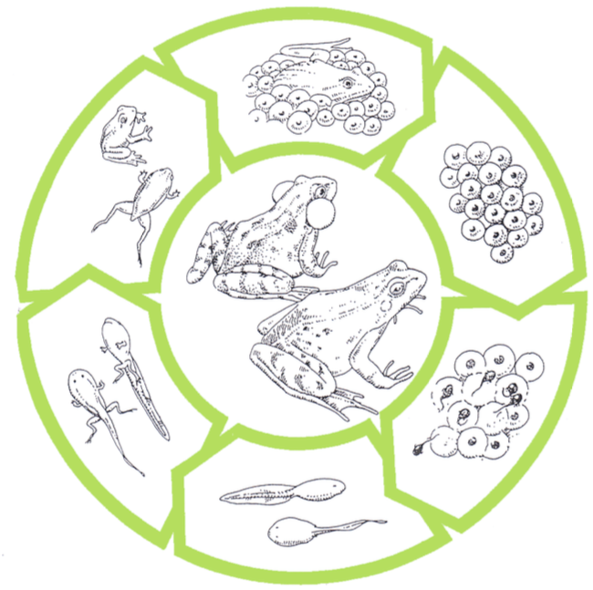
Hiernaast zie je een figuur over de kikker
- Deze figuur geeft de ……………………….
van een kikker weer.
- Noem 3 levenskenmerken die je kan afleiden uit de figuur:
1. …………………………………………………
2. …………………………………………………
3. …………………………………………………

Hoofdstuk 2: Organisatieniveaus

Na afronding van dit hoofdstuk, kun je:
- De onderdelen waaruit weefsels, organen en orgaanstelsels zijn opgebouwd benoemen
- Menselijke organen aanwijzen in tekeningen en modellen, en hun functies benoemen

Opdracht 3: Organisatieniveaus
Hieronder staan 5 organisatieniveaus in een organisme. Zet de letters in de juiste volgorde van klein naar groot:
A. Hart B. Spiercel C. Hond D. Bloedvatenstelsel E. Spier
Letters in de juiste volgorde (van klein naar groot):

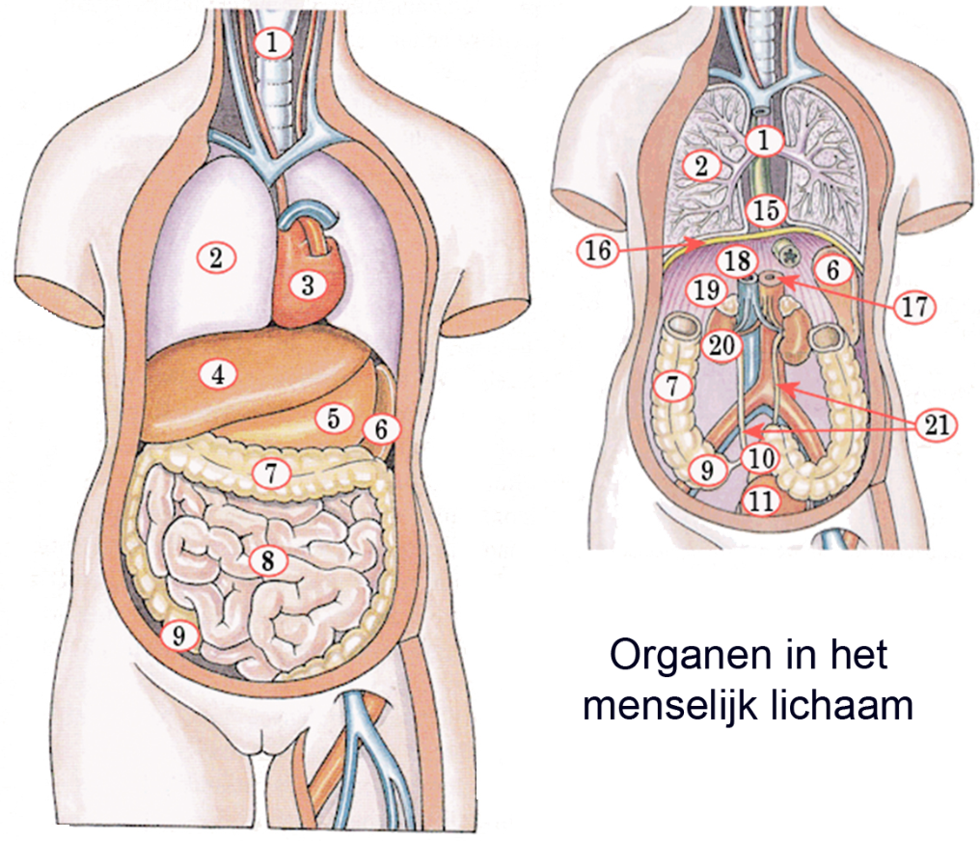
Opdracht 4: Organen in het menselijk lichaam

Hiernaast zie je twee schematische tekeningen van een menselijke torso. Benoem de organen die in de tabel met nummer worden gevraagd en zet achter elk orgaan de bijbehorende functie.

Orgaan |  | Functie
2.
3.
4.
5.
7.
8.
11.
15.
20.

Hoofdstuk 3: Cellen bekijken

Na afronding van dit hoofdstuk, kun je:
- De belangrijkste onderdelen van een dierlijke en plantaardige cel benoemen, in een model of afbeelding aanwijzen en de functie ervan beschrijven
- Verantwoord omgaan met een microscoop en materiaal om een preparaat te maken

Opdracht 5: Dierlijke en plantaardige cellen
Plantaardige en dierlijke cellen verschillen van elkaar. Hieronder zie je 2 schematische tekeningen. De linker in hoekiger en bevat meer onderdelen dan de rechter cel. Vul op de stippellijnen in of het een dierlijke of plantaardige cel is.

………………….. cel …………………. cel
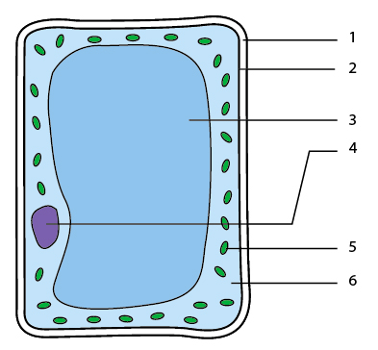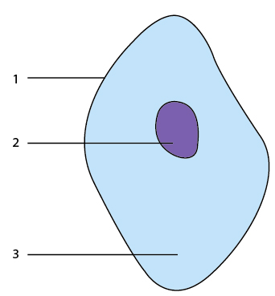
Vul nu de onderstaande tabel in door in de kolom “nummer” het juiste nummer achter het bijbehorende onderdeel uit de tekeningen te zetten,
en door een X te zetten in de juiste kolom als de cel dit onderdeel bezit

Onderdeel | nummer | Plantaardige cel | Dierlijke cel
Bladgroenkorrels
Celkern
Celmembraan
Celwand
Cytoplasma
Grote vacuole

Hoofdstuk 4: Chromosomen

Na afronding van dit hoofdstuk, kun je:
- De kenmerken van chromosomen noemen
- Het doel en het verloop van de gewone celdeling (mitose) beschrijven.

Opdracht 6: Chromosomen
Beantwoord de volgende vragen:
- Waar liggen de chromosomen bij mensen?
…………………………………………………………………………………………………….
- Bevat ieder chromosoom 1 of meerdere genen?
…………………………………………………………………………………………………….
- Hoeveel chromosomen bevat de kern van een huidcel van een mens?
……. Chromosomen
- En een cel in de lever?
……. Chromosomen

Hoofdstuk 5: Een biologisch onderzoek

Na afronding van dit hoofdstuk, kun je:
- Een biologisch onderzoek voorbereiden, uitvoeren en beoordelen
- Een goed verslag schrijven van een biologisch onderzoek.

Opdracht 7: De stappen in een onderzoek
Een biologisch onderzoek gaat altijd volgens dezelfde stappen, die in dezelfde volgorde worden uitgevoerd.
De eerste stappen zijn onderdeel van de voorbereiding. Dus deze doe je voordat je met je daadwerkelijke onderzoek begint.
De voorbereiding is eigenlijk het belangrijkste deel van je onderzoek.
De uitvoering van het onderzoek is gewoon doen wat er beschreven staat in de voorbereiding.

Op de Wikiwijs staat een practicum dat jullie moeten uitvoeren met tuinkerszaden.

Bedenk nu eerst je onderzoeksvraag:
Wat wil je gaan onderzoeken?
Bedenk dan dat kiemen van de zaden en het groeien van de kiemplantjes (als ze eenmaal ontkiemt zijn, 2 verschillende dingen zijn).

Als je tevreden bent over je onderzoeksvraag, ga dan verder met het practicum dat je kunt downloaden op de Wikiwijs (5.2 Practicum tuinkers)

Leerdoelen module Organen en Cellen

Je hebt nu de hele module doorgewerkt.
Controleer voor jezelf of je alle leerdoelen die in deze module aan bod zijn gekomen hebt gehaald.
Dat doe je door bij elk punt te kijken of je inderdaad kunt wat daar staat.
Is dat niet zo, ga dan even terug naar het betreffende onderdeel in de Wikiwijs. Kom je er dan nog niet uit, vraag het dan aan je docent.

Na het afronden van de module organen en cellen kun je:

Levenskenmerken
- de 9 levenskenmerken van organismen noemen en beschrijven
- uitleggen of iets levend, dood of levenloos is
- uitleggen dat een soort een levenscyclus heeft en uitleggen dat soorten blijven bestaan doordat individuen zich voortplanten

Organisatieniveaus
- de onderdelen waaruit weefsels, organen en orgaanstelsels zijn opgebouwd benoemen, aanwijzen in tekeningen en modellen, en hun functies benoemen

Cellen bekijken
- de belangrijkste onderdelen van een dierlijke en plantaardige cel benoemen, in een model of afbeelding aanwijzen en de functies er van beschrijven

Chromosomen
- de kenmerken van chromosomen noemen
- het doel en het verloop van de gewone celdeling (mitose) beschrijven

Vaardigheden:
- Aan het eind van dit thema kun je:
- Een biologisch onderzoek uitvoeren en er een verslag van maken
- verantwoord omgaan met apparatuur en instrumenten

